KLAUZULA DOTYCZĄCA AUTORSKICH PRAW MAJĄTKOWYCH, WIZERUNKU I DANYCH OSOBOWYCH

1. Uczestnicy konkursu XXX REGIONALNYCH SPOTKAŃ Z POEZJĄ I PROZĄ „Wrażliwość na słowa” przenoszą nieodpłatnie na Gminny Ośrodek Kultury im. J. Gniatkowskiego w Poraju swoje prawa majątkowe do artystycznych wykonań zaprezentowanych podczas Spotkań, w celu wykorzystania ich przez GOK w Poraju w sposób nieograniczony terytorialnie i czasowo na następujących polach eksploatacji:
a) utrwalania (zapisu) na wszelkich możliwych formach
jak: fotografia, audio, video
b) zwielokrotniania na wszelkich nośnikach dźwięku obrazu,
c) wprowadzania do obrotu,
d) wprowadzania do pamięci komputera oraz sieci internet,
e) publicznego odtwarzania, wyświetlania.
2. Wyrażam zgodę na wykorzystanie mojego (mojego dziecka) wizerunku przez Organizatorów do celów promocyjnych zgodnie z art. 81 ust. 1 ust. z dn. 4 lutego 1994r. o prawie autorskim i prawach pokrewnych (Dz. U z 2006r. Nr 90, poz. 631, z późn. zmianami). Wyrażenie zgody jest jednoznaczne z tym, iż fotografie, filmy lub nagrania wykonane podczas Spotkań mogą zostać umieszczone na stronie internetowej oraz wykorzystane w materiałach promocyjnych i publikacjach. Zrzekam się niniejszym wszelkich roszczeń (istniejących i przyszłych), w tym, również o wynagrodzenie względem Organizatorów, z tytułu wykorzystania mojego (mojego dziecka) wizerunku /głosu/ wypowiedzi na potrzeby określone w oświadczeniu.
3. Wyrażam zgodę na przetwarzanie danych osobowych (moich/ mojego dziecka) dla potrzeb niezbędnych do realizacji zadań statutowych przez GOK w Poraju. Administratorem danych osobowych wskazanych w powyższym piśmie jest GOK z siedzibą w Poraju, 42 – 360 Poraj, ul. Piłsudskiego 14. Dane podawane są dobrowolnie, a ich przetwarzanie odbywa się wyłącznie w w/w celu. Informujemy o przysługującym Państwu prawie dostępu do treści danych oraz prawie do ich poprawiania, zgodnie z ustawą z dn. 29 sierpnia 1997r. o ochronie danych osobowych (t.j. Dz. U. z 2014r. poz. 1182 ze zm.).
Oświadczenie ważne jest bezterminowo.

UDZIAŁ W SPOTKANIACH JEST JEDNOZNACZNY Z AKCEPTACJĄ REGULAMINU I ZAWARTYCH W NIM POSTANOWIEŃ.

Gminny Ośrodek Kultury
im. J. Gniatkowskiego w Poraju
ul. Piłsudskiego 14, 42 – 360 Poraj
tel./faks 34 314 55 48, kom. 530 210 560
e-mail gok.poraj@op.pl
www.gokporaj.pl

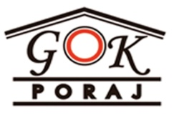

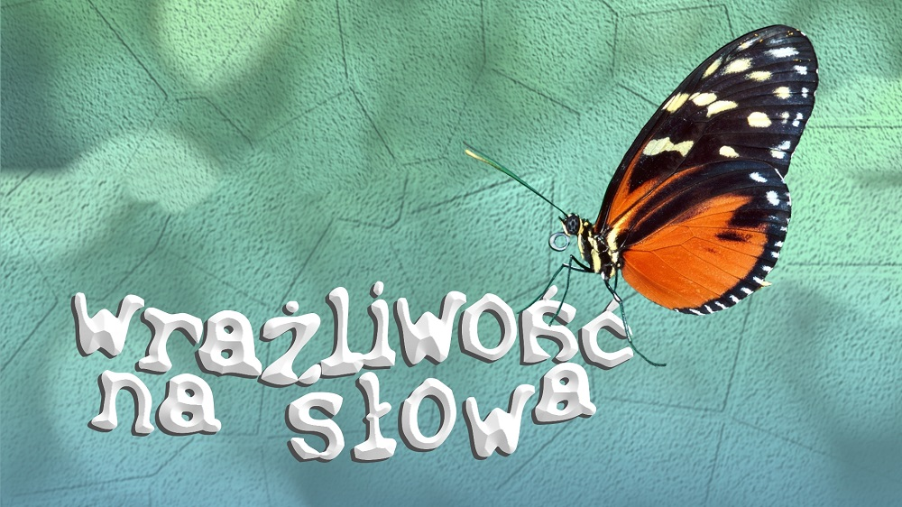

Gminny Konkurs Recytatorski
„Wrażliwość
na słowa”

Poraj 2018

